Benutzerhandbuch
JobShop
Version 2.2

Anwendungen der
linearen Optimierung

HTWG Konstanz SS16

Betreuer:

Prof. Dr. Grütz | Serkan Önnisan

Erstellt von | Name | Bereich | Datum
Erstellt von | Irina Murug | ALO | 29.06.16
Erstellt von | Priskilla Natasha | ALO | 29.06.16

Inhaltsverzeichnis

1 | Aufgabe des Programmes
2 | Programinterface und Funktionen
3 | Beispielaufgabe

- Aufgabe des Programmes

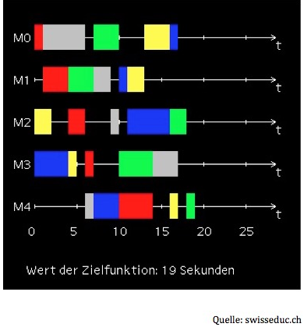
Die Aufgabe des Programmes besteht darin, eine vorgegebene Zahl von Produkten hinsichtlich einer optimalen, kürzesten Gesamtdurchlaufzeit auf verschiedene Maschinen einzuplanen. Hierbei sind die maximalen Produkt- und Maschinenzahlen auf 16 Einheiten begrenzt.
Das Programm wird in 32- und 64- Bit Version zur Verfügung gestellt und ist lauffähig

auf Windows 7,8,10. Der Start des Programmes erfolgt über die entsprechende Batch- oder Exe-Datei.

- Programinterface und Funktionen

Um ein Optimum zu berechnen ist zuerst eine Matrix mit der Zeitwerten einzugeben.
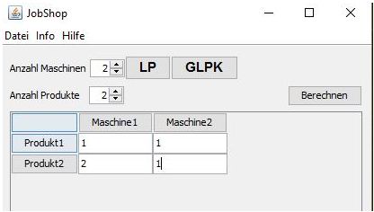
Das Ergebnis der Eingabe sieht folgendermaßen aus:
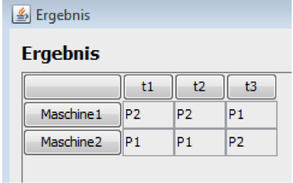
Das Ergebnis ist so zu verstehen, dass die Maschine 1 in der ersten zwei Minuten bzw. Stunden Produkt 2 produziert, während dessen produziert

die Maschine 2 Produkt 1. In der dritten Minute bzw. Stunde produziert die Maschine 1 Produkt 1 und die Maschine 2 Produkt 2.
Im Ordner „example“ finden Sie den LP Ansatz sowie die LP Lösung der angegebenen Matrix.

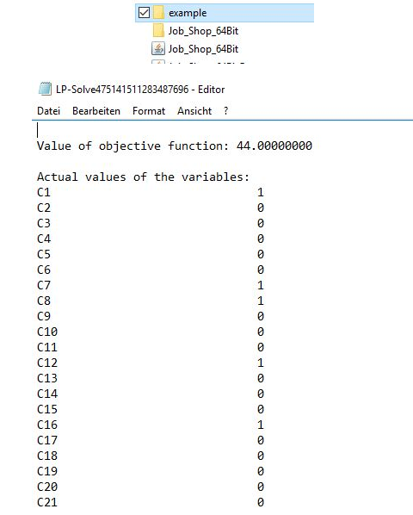

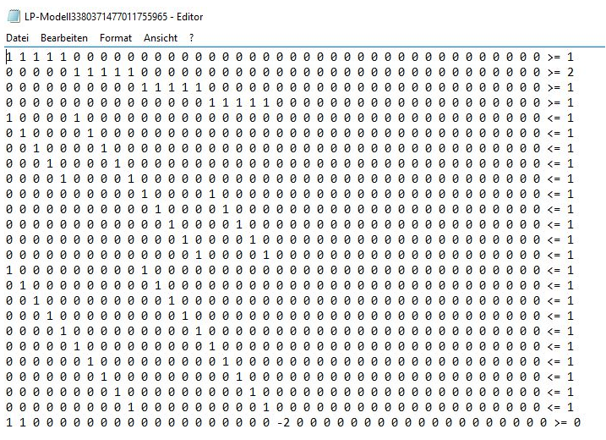

- Beispielaufgabe

Die in der Tabelle angeführten Aufträge ( „Jobs“) sind mit Fertigstellungsterminen versehen. Für Ihre Bearbeitung steht ein Fertigungszentrum zur Verfügung. Die Abarbeitung der Aufträge kann unterbrochen werden. Es ist eine Reihenfolge derart zu bestimmen, dass alle Aufträge bis zu ihrem Fertigstellungstermin bearbeitet sind.
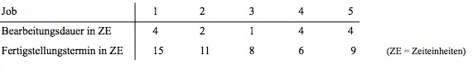
So wird dieses Problem mittels JobShop 2.2 gelöst:

